RATÓN, QUE TE PILLA EL GATO,
RATÓN, QUE TE VA A PILLAR.
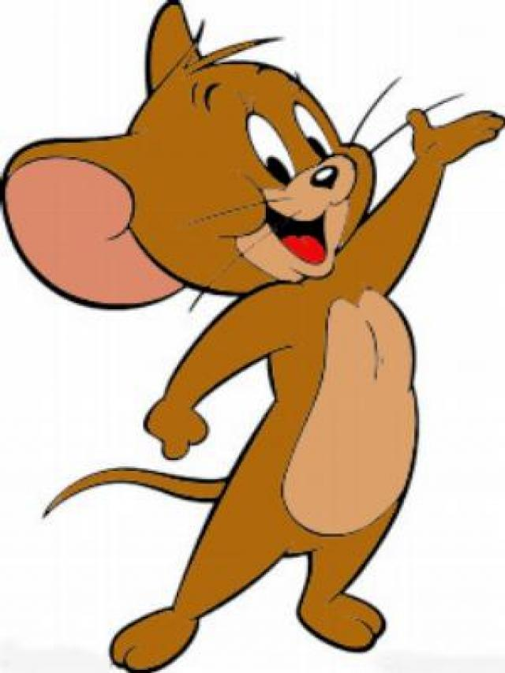
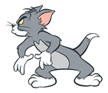

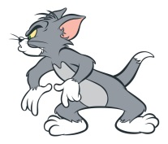

RATÓN, QUE TE PILLA EL GATO,
RATÓN, QUE TE VA A PILLAR.

